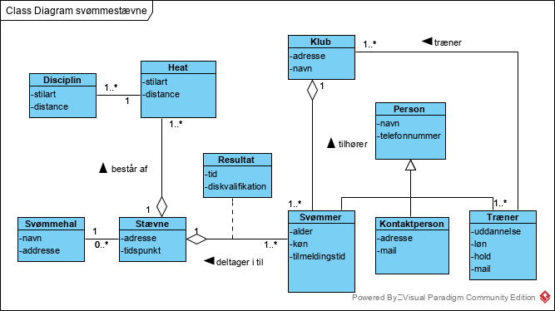

**Associering** – Associeringen viser klasser der er knyttet til hinanden. Et stævne kræver f.eks. en svømmehal, men et stævne består ikke af en svømmehal – eller omvendt.

**Associeringsklasse** – Det at Resultat-klassen er kommet ind mellem Stævne og Svømmerklasserne er en associeringsklasse. Dette er fordi at attributter som tid og hvorvidt en svømmer er diskvalificeret ikke kan sættes på en svømmer, men heller ikke på selve stævnet.

**Aggregering** – Der er lavet en forening-medlem aggregering da svømmeren er en del af en klub – en klub består af svømmere. Et stævne består også flere heats hvor der er mange svømmere der deltager.

**Rollemønster** – Der er et rollemønster til Person-klassen. Både svømmer, Kontaktperson og Trænerklasserne har ting til fælles som kan puttes i Personklassen. Dette gør også modellen mere dynamisk da en svømmer vil kunne tiltræde som træner eller kontaktperson eller en træner selv kan starte som svømmer.

**Relateringsmønster** – Der er lavet et relateringsmønster i det at Resultat-klassen er skudt ind i mellem Stævne og Svømmer klasserne. Dette er fordi at attributter som tid og hvorvidt en svømmer er diskvalificeret ikke kan sættes på en svømmer, men heller ikke på selve stævnet.